- Reading file contents with cat
- Writing text with echo > file
For å kunne skive filer med vi:
apt update
apt install vim
For å bruke docker må jeg først åpne docker applikasjonen på pc-en, så bruke kommandoen:
docker run -it --rm -v <PATH_ON_YOUR_PC>:/workspace -w /workspace python:3.10.19-trixie bash

- Bruker kommandoen: echo "$pwd/home", for å finne home directory path.
For å finne /root bruker jeg echo ~
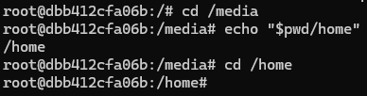
Funker fra f.eks. media mappen også.
- Bruker cd /var/log uansett hvor jeg er i treet, og kommer til path /var/log
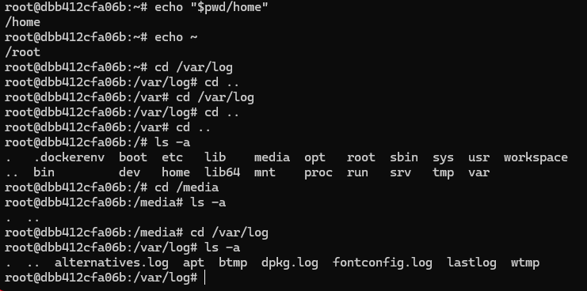

- Bruker cd .. to ganger for å komme meg opp to trinn i treet, og bruker pwd for å printe path, som her er /
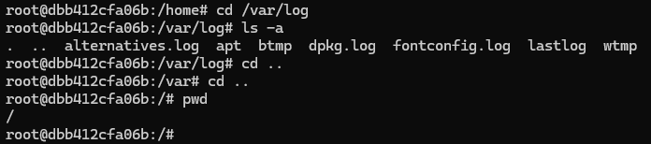

- Bruker ls -l for å skrive innholdet i den nåværende mappen, og bare den. -l gjør at en får ekstra informasjon som totalt antall filer i undermappene, her total 212, i tillegg til hvem som har lese, skrive rettigheter i de ulike undermappene.
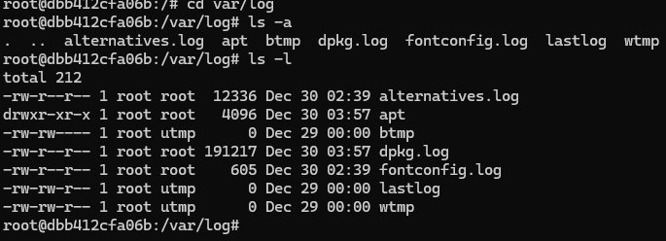

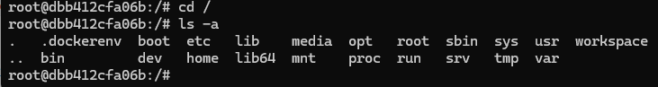
Identify and explain the purpose of at least five directories in the / folder.
Vet at /boot er filer som er viktige når en starter opp pc-en, /root er mappa til den som er administrator?, /home er hjemmemappen til pc-en (mer detaljert), men kunne trenge å vite alle de andre
For å ha til senere og kunne lese på for å lære, her har jeg alle mappene og deres betydning:
/ = Dette er utgangspunktet for hele filsystemhierarkiet. Alle andre filer og kataloger befinner seg under denne.
/bin = Inneholder grunnleggende binære kjørbare programmer (kommandoer) som trengs av både systemadministrator og vanlige brukere for minimal systemfunksjonalitet (f.eks. ls, cp, mv).
/boot = Lagrer filene som er nødvendige for oppstartsprosessen, inkludert Linux-kjernen og oppstartsinnlasteren (bootloader) (f.eks. GRUB-filer).’
/dev = En virtuell katalog som inneholder enhetsfiler som representerer maskinvareenheter (f.eks. harddisker, USB-stasjoner, terminaler).
/etc = Inneholder konfigurasjonsfiler for hele systemet og applikasjoner. Tenk på det som systemets "hjerne" for innstillinger (f.eks. nettverksinnstillinger, brukerinformasjon).
/home = Inneholder hjemmekataloger for vanlige brukere. Hver bruker har sin egen personlige mappe her (f.eks. /home/navn) for dokumenter og personlige innstillinger.
/lib = Inneholder delte biblioteker og kjernemoduler som er essensielle for at programmene i /bin og /sbin skal kunne kjøre.
/root = Dette er hjemmekatalogen for root-brukeren (systemadministratoren). Den er atskilt fra / rotkatalogen og krever administratorrettigheter for tilgang.
/sbin = Inneholder systembinærfiler; kjørbare programmer som hovedsakelig brukes av systemadministratoren for vedlikehold og oppstartsrelaterte oppgaver (f.eks. reboot, fdisk).
/tmp = Et sted for midlertidige filer som opprettes av systemet og brukere. Innholdet tømmes vanligvis ved hver omstart.
/usr = En sekundær hierarki som inneholder de fleste brukerrelaterte programmer, biblioteker og dokumentasjon som ikke er nødvendig for at systemet skal starte opp (f.eks. programmer du installerer).
/var = Inneholder variable data – filer som endres ofte under normal systemdrift, for eksempel loggfiler (/var/log), e-postkøer og cacher.

- Compare /root and /home/username.
Explain who can access each directory and why their roles differ.
Root mappen er bare tilgjengelig for den som er administrator, /home/username er tilgjengelig for den gitte brukeren. Root mappen skal være en ekstra støtte hvis det er problemer med hjemmappen, sånn at administrator/superbruker kan rette opp i problemet.

/root
- Eierskap og tilgang: /root er hjemmekatalogen for den spesielle superbrukeren kalt root (systemadministrator). Som standard er den kun tilgjengelig for root-brukeren selv eller andre brukere med forhøyede privilegier (via sudo). Vanlige brukere får vanligvis en "Permission denied" (tilgang nektet) feilmelding hvis de prøver å gå inn i den.
- Formål: Den brukes til å lagre administrator-spesifikke filer og konfigurasjoner. Formålet er å isolere root-brukerens arbeidsområde fra vanlige brukere, og den er atskilt fra /home-partisjonen i tilfelle /home ikke er tilgjengelig (f.eks. ved systemvedlikehold).

/home/username
- Eierskap og tilgang: Dette er hjemmekatalogen for en vanlig, ikke-privilegert bruker. Eieren av katalogen er den spesifikke brukeren (username). Standardtillatelser sikrer at kun den aktuelle brukeren har full lese-/skrive-/utførelsestilgang, noe som beskytter personlige filer fra andre brukere på samme system.
- Formål: Dette er brukerens personlige arbeidsområde og "lekeplass", der de lagrer dokumenter, nedlastinger og egne applikasjonsinnstillinger.

Kort oppsummert: /root er for systemadministrasjonsoppgaver som krever superbrukertilgang, mens /home/username er for daglig bruk med begrensede privilegier.

- Locate your home directory using at least two different methods.
Jeg kan bruke echo $HOME for å finne path til /root
Jeg kan bruke echo ~ for å finne path til /root
En tredje mer komplisert metode er ved bruk av getent passwd $USER | cut -d: -f6

Del 1: getent passwd $USER
- getent (Get Entries): Denne kommandoen brukes til å hente oppføringer fra ulike systemdatabaser som er konfigurert i /etc/nsswitch.conf (Name Service Switch). Dette gjør den kraftigere enn å bare lese lokale filer som /etc/passwd, fordi den også kan hente brukerinformasjon fra nettverkskilder som LDAP eller Active Directory i større bedriftsnettverk.
- passwd: Dette er databasen vi spør. Den inneholder grunnleggende brukerinformasjon (som normalt finnes i filen /etc/passwd).
- $USER: Dette er en miljøvariabel som automatisk inneholder brukernavnet til den brukeren som kjører kommandoen. Vi ber getent om å finne kun oppføringen for denne spesifikke brukeren.
Resultatet av denne første delen er én enkelt linje med kolondelt (':') informasjon for brukeren. Den ser omtrent slik ut:
brukernavn:x:1000:1000:Fullt Navn:/home/brukernavn:/bin/bash
De syv feltene har spesifikke betydninger:
- Brukernavn (login name)
- Passord (ofte bare 'x', da det ekte passordet er i /etc/shadow)
- Bruker-ID (UID)
- Gruppe-ID (GID)
- GECOS-felt (fullt navn, kontaktinfo osv.)
- Hjemmekatalog
- Standard skall (shell, f.eks. /bin/bash

Del 2: | (Piping)
"Pipen" tar den ene tekstlinjen som ble generert av getent og sender den direkte som inndata til den neste kommandoen, cut.
Del 3: cut -d: -f6
- cut: Dette verktøyet brukes til å kutte ut seksjoner (felter) fra tekstlinjer.
- -d: (delimiter): Vi forteller cut at feltene er atskilt av et kolon (:).
- -f6 (field 6): Vi spesifiserer at vi bare vil ha det sjette feltet.
Resultatet av denne siste delen er at cut kun trekker ut innholdet i det sjette feltet, som er den absolutte banen til hjemmekatalogen:
/home/brukernavn
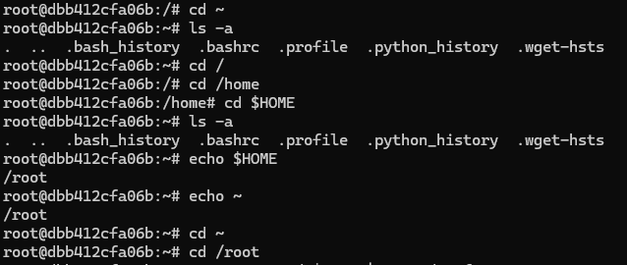
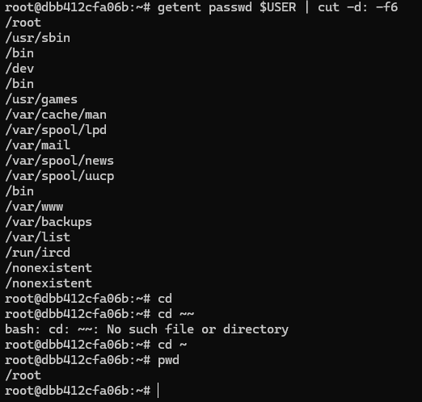
- Inside your home directory, create a workspace directory if it does not already exist.
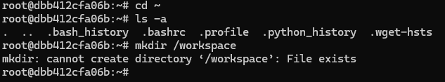

- Inside workspace, create a directory structure that mirrors the system root (/)
(for example: bin, usr, etc, home, etc.).
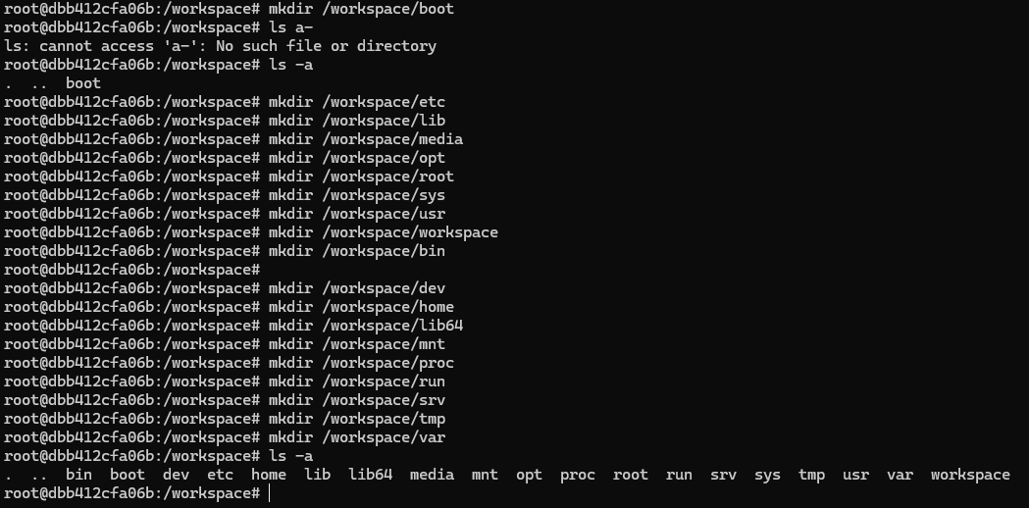

- From inside workspace, delete all subdirectories inside the usr directory you created, but do not delete the usr directory itself.
Var meningen I forrige oppgave å kopiere mappene fra / til /workspace med alle undermappene også, eller lage nye mapper som bare speiler hvordan det ser ut, men uten noen undermapper?
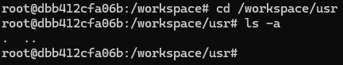
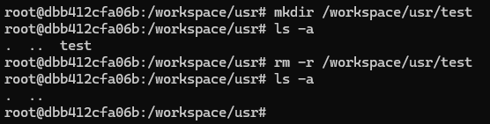
Forklaring kort:
- rm = remove
- -r = recursive (mapper)
- -f = force (ingen bekreftelse)
🔴 Vær ekstra forsiktig med -rf – dobbeltsjekk stien før du trykker Enter.
Hvis du vil ha en sikker variant som spør først:
rm -ri /workspace/usr/test

- Explain why deleting /home or /root is far more dangerous than deleting a subdirectory inside them.
Å slette /home fjerner alle mapper og filer for alle brukere, noe en absolutt ikke ønsker, det samme gjelder for administrator om hen fjerner /root og mister alt som ligger i /root mappa. Dette kan være katastrofalt, for da mister en viktige mapper og filer som til vanlig kunne fått et ødelagt system opp å kjøre igjen, og en mister viktige filer og mapper for at pc-en skal kunne kjøre vanlig, og pc-en kan krasje eller bli ødelagt.
ChatGPT til forklaring:
Å slette /home er langt farligere enn å slette en undermappe fordi /home inneholder alle brukermapper og personlige filer for alle brukere på systemet. Dersom denne mappen slettes, vil brukere miste tilgang til data, konfigurasjonsfiler og i mange tilfeller ikke kunne logge inn.
På samme måte er det svært farlig å slette /root, siden dette er hjemmekatalogen til administratoren (root). Denne mappen inneholder ofte viktige konfigurasjoner, skript, nøkler og historikk som brukes til systemadministrasjon og feilsøking. Uten /root kan det bli vanskelig eller umulig å reparere systemet.
I motsetning til å slette en enkelt undermappe, som vanligvis bare påvirker én applikasjon eller én bruker, kan sletting av /home eller /root føre til tap av kritiske data og gjøre systemet helt eller delvis ubrukelig.

- Identify the command that tells you where you are in the directory tree and explain what it outputs.
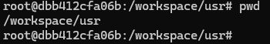
Den gir «total path» til den nåværende mappen du er i.
ChatGPT forklarer det slik, brukt etter jeg svarte selv:
Kommandoen pwd (print working directory) viser den fulle, absolutte stien til katalogen du befinner deg i akkurat nå. Utdata er hele banen fra rotmappen / og ned til den nåværende mappen.

- Attempt to create a file directly under /.
Observe what happens and explain why.
Det fungerer, og jeg kan skrive inne i selve filen. Da jeg er root har jeg tilgang til denne txt-filen.
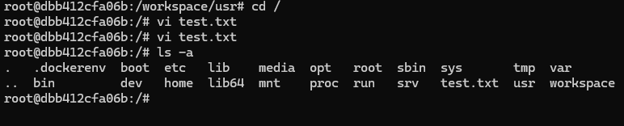

ChatGPT:
Når man forsøker å opprette en fil direkte under rotkatalogen /, vil dette normalt ikke fungere for en vanlig bruker, og systemet vil gi feilen «Permission denied». Dette er fordi / er en systemkritisk katalog som bare administratoren (root) har skrivetilgang til.
Dette er gjort for å beskytte operativsystemet mot utilsiktede endringer som kan skade eller gjøre systemet ubrukelig. Kun root kan opprette eller endre filer direkte i /.

  - After every directory change, explicitly verify your location using the appropriate command.
JEG MÅ HUSKE Å BRUKE PWD FOR HVER GANG JEG ER I EN VIKTIG LOKASJON

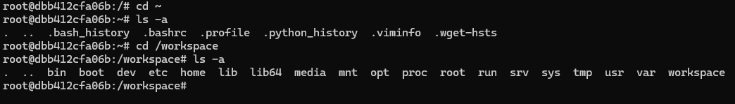
  - Navigate to the /root directory (if permitted) and then return to workspace.

  - List all shortcuts available for the cd command and explain what each one does.

    - cd = cd ~
    - cd ~ går til hjemmemappen til nåværende bruker
      - For root: /root
      - For vanlig bruker: /home/brukernavn
    - cd / går til rotkatalogen (øverste nivå i filsystemet)
    - cd .. går en mappe opp i katalogtreet (til foreldrekatalog)
    - cd . blir i samme mappe. Brukes sjelden alene, men nyttig i skript.
    - cd – bytter til forrige katalog du var i.
    - cd ~brukernavn, f.eks. cd ~håvard. Går til hjemmemappen til en annen bruker (hvis tillatt).
    - cd documents/projects. Navigerer relativt til nåværende katalog.
    - cd /var/log. Går til en spesifikk mappe fra rot (/).
    - cd Doc<TAB>. Fullfører mappenavn automatisk.
    - cd ../… f.eks cd ../../logs. Går flere nivåer opp samtidig

  - Delete all contents inside workspace while keeping the directory itself.
rm -rf /workspace/*
eller
rm -ri /workspace/* hvis en ønsker å bli spurt om den skal ha lov til å gjennomføre kommandoen

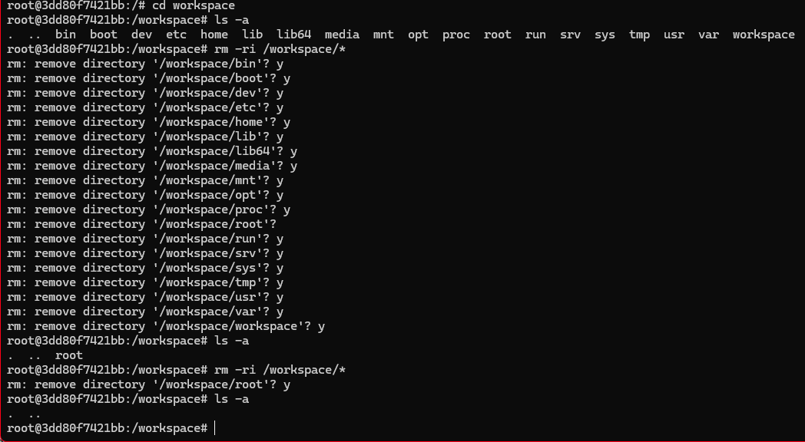
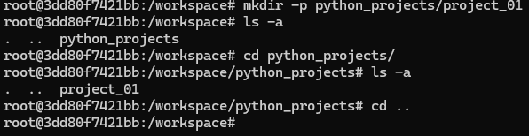
  - Create the directory structure python_projects/project_01 using a single command.
- mkdir = lager mapper
- -p = oppretter alle nødvendige overordnede mapper hvis de ikke finnes
- Rf

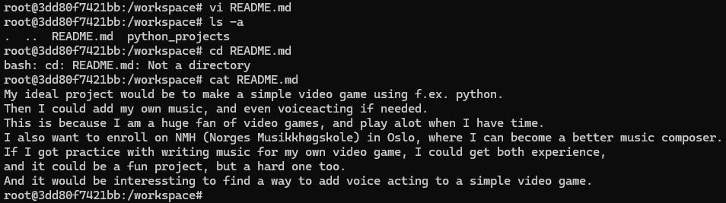
- Create a file named README.md and write a short description of your ideal project using either vi or nano.

- Move README.md into python_projects/project_01.
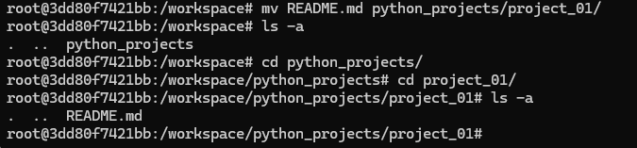

- Navigate into project_01.
From there, create a sibling directory named project_02 (same level).
mkdir ../project_02
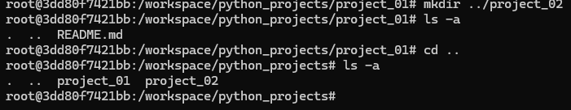

- Copy README.md from project_01 into project_02.

cp README.md ../project_02/ hvis en står i mappen

eller

cp /workspace/python_projects/project_01/README.md \
/workspace/python_projects/project_02/
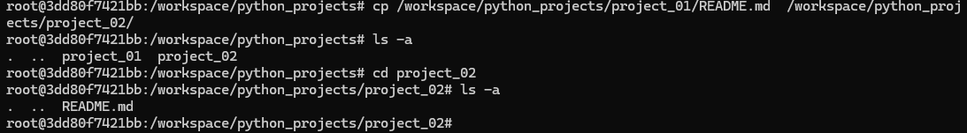

- Edit README.md using inline shell commands only (no vi, no nano).
echo "My Project 01" > README.md
> erstatter alt innhold i filen

echo "This is a test project." >> README.md
>> legger til på slutten av filen

cat << EOF > README.md
# Project 01

This project is part of python_projects.
EOF
- Skriver flere linjer på én gang
- Brukes ofte i scripts
- EOF kan hete hva som helst

printf "Version: 1.0\n" >> README.md

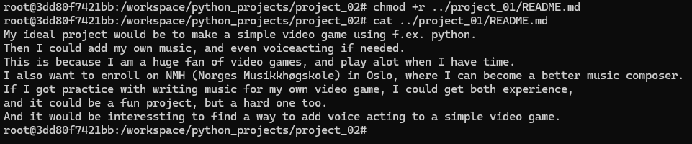
- From inside project_02, write the relative path to README.md located in project_01.

cat ../project_01/README.md

- Identify:
- the ls option used to show hidden files
- the option used to display file attributes (permissions, ownership, size)

ls -a viser alle filer, inkludert skjulte filer som starter med .

ls -l (long listing) viser filrettigheter, antall hardlinks, eier, gruppe, filstørrelse, dato, filnavn

- From inside project_01, create a new subdirectory named data inside workspace
without leaving project_01.

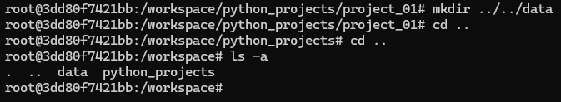

- Navigate to the data directory using a single relative-path command.

- Download the following ZIP file into data:
https://archive.ics.uci.edu/static/public/331/sentiment+labelled+sentences.zip

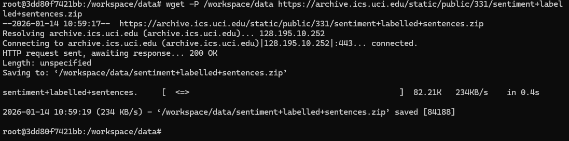
wget -P /workspace/data https://archive.ics.uci.edu/static/public/331/sentiment+labelled+sentences.zip

evt.
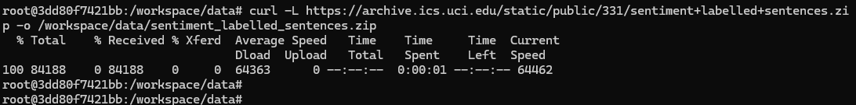
curl -L https://archive.ics.uci.edu/static/public/331/sentiment+labelled+sentences.zip -o /workspace/data/sentiment_labelled_sentences.zip

- Unzip the archive inside the same directory.
unzip /workspace/data/sentiment+labelled+sentences.zip -d /workspace/data

- unzip → pakker ut ZIP-arkiv
- /workspace/data/...zip → arkivet i workspace/data
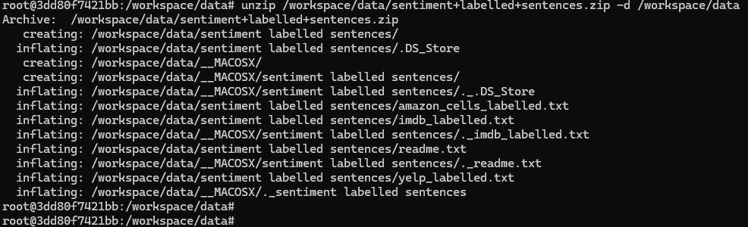
- -d /workspace/data → sørger for at innholdet pakkes ut i samme katalog

- List all files and directories and count:
- how many files
- how many directories
ls -la /workspace /data
Telle kun filer:
find /workspace/data -type f | wc -l
Telle kun mapper:
find /workspace/data -type d | wc -l
- find søker rekursivt i katalogen
- -type f = filer
- -type d = mapper
- wc -l teller antall linjer (= antall treff)

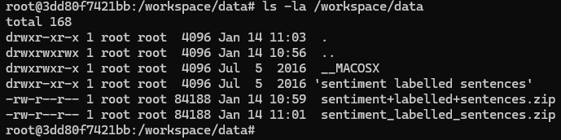

Dette tallet inkluderer også toppmappen selv.

- Use TAB completion consistently when referencing files and directories.

Ok

- Read the contents of a text file using:
vi
nano
cat
Compare them and explain which tool is best for which situation.

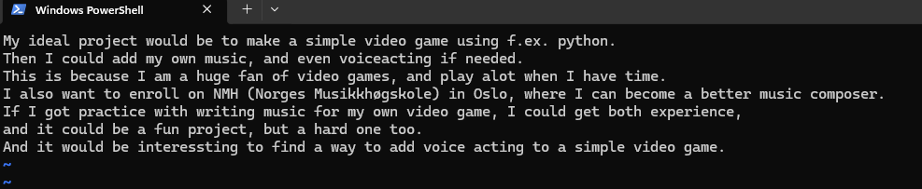

apt update
apt install nano

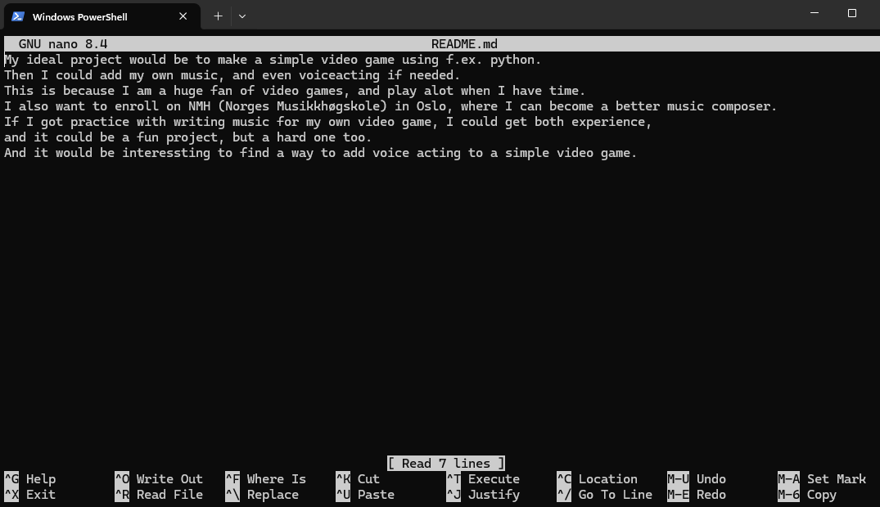

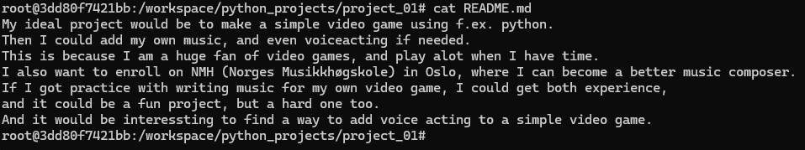

Nano (teksteditor)
Best når:
- Du skal redigere flere linjer
- Du vil lese, endre og rette tekst interaktivt
- Du jobber med konfigurasjonsfiler, README, kode
- Du trenger oversikt før du lagrer
Fordeler
- Enkelt å bruke
- Viser hele filen
- Lett å rette feil
- Lav terskel for nybegynnere
Ulemper
- Krever at nano er installert
- Mindre egnet i automatisering (skript)
Inline shell-kommandoer (echo, cat, printf, sed)
Best når:
- Du gjør små, presise endringer
- Du jobber i skript eller automatisering
- Teksteditorer er ikke tillatt
- Du bare skal legge til eller erstatte én linje
Fordeler
- Krever ingen editor
- Perfekt for scripting
- Raskt for enkle endringer
- Finnes alltid på Unix-systemer
Ulemper
- Lite oversikt
- Lett å overskrive innhold ved feil
- Ikke praktisk for større redigeringer

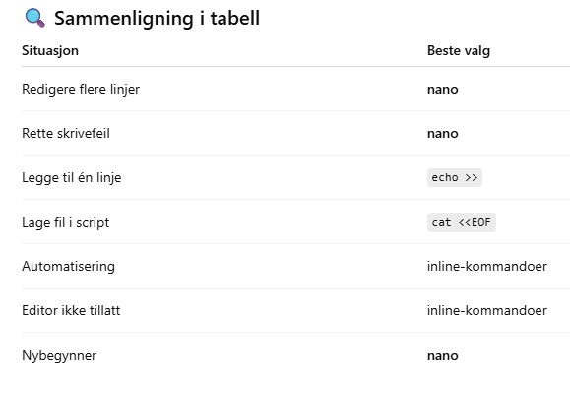

- Some files contain spaces in their names:

Use TAB completion to reference them
Read their contents
Explain the two valid methods for accessing filenames with spaces

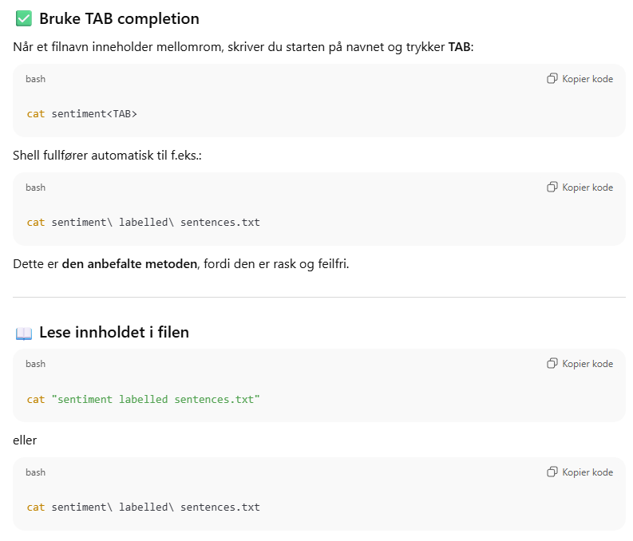
To gyldige metoder for filnavn med mellomrom
  - Escape mellomrom med \
sentiment\ labelled\ sentences.txt
- \ forteller shell at mellomrommet er del av filnavnet

  - Bruke anførselstegn (quotes)
"sentiment labelled sentences.txt" eller 'sentiment labelled sentences.txt'
- Hele filnavnet behandles som én streng
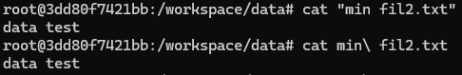

- Rename all files with spaces in their names by replacing spaces with underscores (_).
for f in *\ *; do mv "$f" "${f// /_}"; done

Hva kommandoen gjør
- *\ * → matcher alle filer med mellomrom i navnet
- "$f" → quotes beskytter mellomrom
- ${f// /_} → erstatter alle mellomrom med _
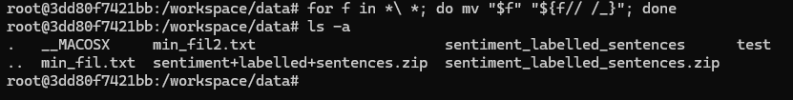
- mv → gir filen nytt navn

BLOCK 3 — History, Safety, and Searching

- Create a new directory named data_new.
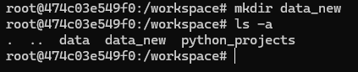

- Using command history, download the same ZIP file into data_new and unzip it.
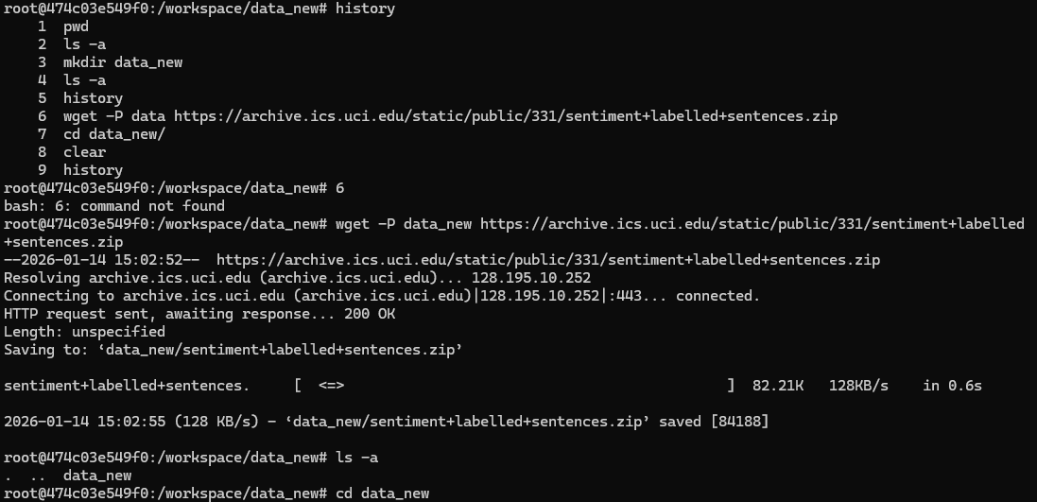
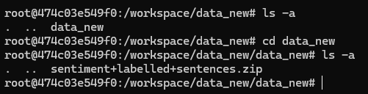

- Use Ctrl + R to search for the command that deletes files or directories.
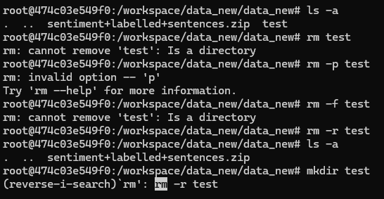

- clear the terminal screen without closing the session.
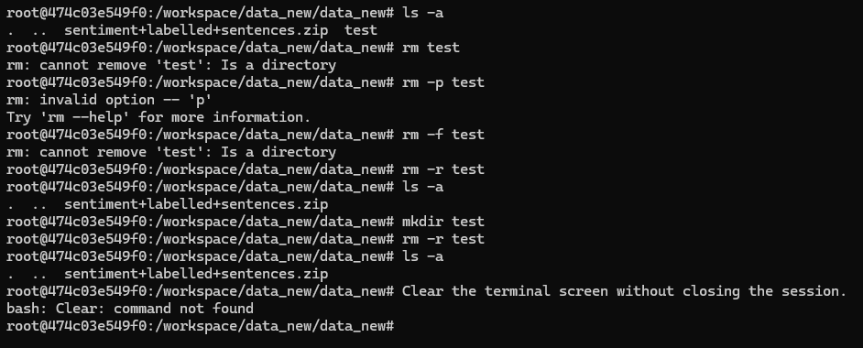
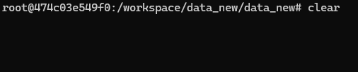
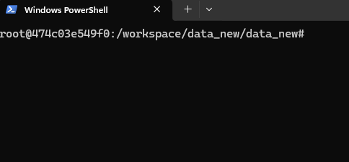
- Clear the command history for the current session only.

history -c
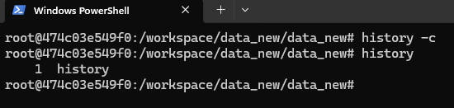

- Explain why command history is a productivity tool rather than a shortcut for learning.
Kommandologg (command history) er et produktivitetsverktøy fordi det gjør det mulig å gjenbruke tidligere kommandoer raskt, rette små feil og jobbe mer effektivt uten å skrive alt på nytt. Samtidig erstatter det ikke forståelse av kommandoene, siden brukeren fortsatt må vite hva kommandoene gjør for å bruke dem riktig og trygt. Å stole blindt på historikken uten forståelse kan føre til feil eller uønskede handlinger, mens læring handler om å forstå strukturen, syntaksen og konsekvensene av kommandoene.

- Explain why rm -rf is both extremely powerful and extremely dangerous.
-rf gjør at en fjerner mappen med ‘force’/tvang, som gjør at en gjør det uten at terminalen spør deg først, så hvis du skriver det ved en feil, kan en fjerne noe som en ikke skulle og miste viktig data.

- Search for a file by name in your directory tree.
find . -name "README.md" hvis jeg er i mappen filen ligger i
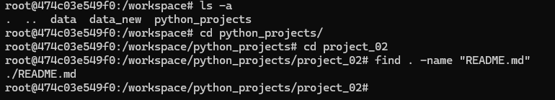
find /workspace/python_projects/project_02 -name "README.md"

- Search for all files whose names start with a or y.
find . -type f \( -name "a*" -o -name "y*" \)
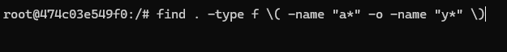
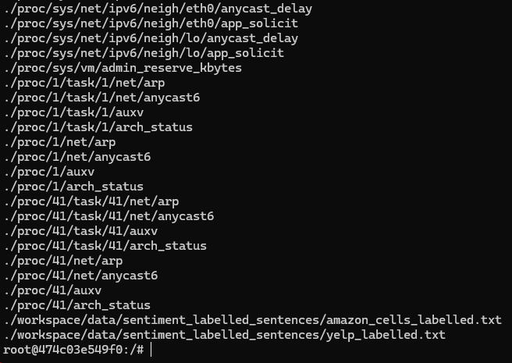

- Perform a recursive search through subdirectories.
find . -name "filnavn"
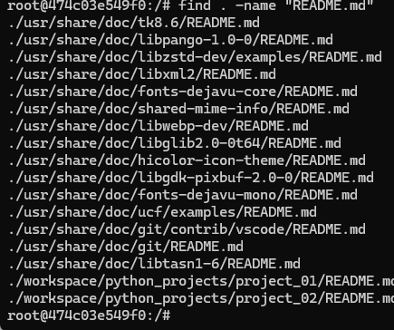

- Use wildcard characters to search for:
- all .txt files
- files matching a partial name pattern
find . -type f -name "*.txt"

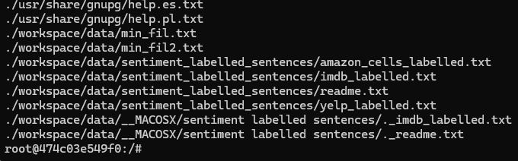
ls *.txt, kun I nåværende mappe

find . -type f -name "*label*"
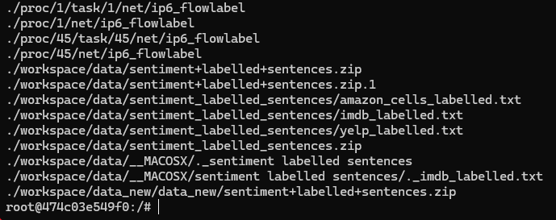
ls *label* kun i nåværende mappe

- Redirect the results of a search into a file and inspect it.
find . -type f -name "*label*" >> search_results.txt

